NBI v1.0模板配置说明书
文档版本：1.0


未经授权，不得将该等文件资料
披露予任何第三方，或进行修改后使用

目 录

目 录 1
概述 2
一：任务配置模板 2
任务模板简图描述 2
任务模板详图描述 3
二：文件创建模板 5
遍历模板 5
索引模板 5
FreeMarker宏模板 5
三：名称映射模板 6
Mapping配置模板 6
四：FreeMarker宏配置模板 7
freemarkerutils.properties模板 7
修订记录 7

概述
NBI程序对数据的获取、解释然后到文件的生成和上报，这些配置都存在于一系列的模板中，这些模板分别为任务配置模板、名称映射模板、文件创建模板和FreeMarker宏配置模板，这些模板的作用、配置和使用分别介绍如下：

一：任务配置模板
任务配置模板对应的配置为数据库表nbi_cfg_task表中的configname字段，它描述着数据的来源、解释、过滤，文件的创建、上报以及上报失败后的处理等等所有的配置参数，所以此模板是所有模板中最为重要的模板之一，也就是说它是不可或缺的，现就此模板的配置情况说明如下：
任务模板简图描述
此图主要简要描述任务配置模板的一些主要节点，以及这些节点在整个模板中作用，此图并不会作详细描述每一个节点的具体配置 (具体配置请看详图说明)。文件上报流程大致如下：
- 首先找到t(传输触发)节点，id为每个action的编号，所以ig号不能重复，然后再找到toid、tiid以及strategyid值对应的to节点、ti节点和strategy节点；
- 接着找到to(传输对象)节点，它包含ds和package(可选)节点，ds为数据源描述节点，主要描述数据源的配置信息；package为打包节点，就是将此resolve创建生成的文件全都打包进一个文件，如果此节点不存在，那么就不会对文件进行打包；
- 然后就到ti (传输接口)节点，生成的文件(或者是打包后的文件)将通过ti节点进行传输到ftp服务器或者是本地其它路径；
- 最后就到strategy(错误处理策略)节点，就是当上述过程中存在异常或者是错误的时候，是否需要处理，以及如何处理进行描述。
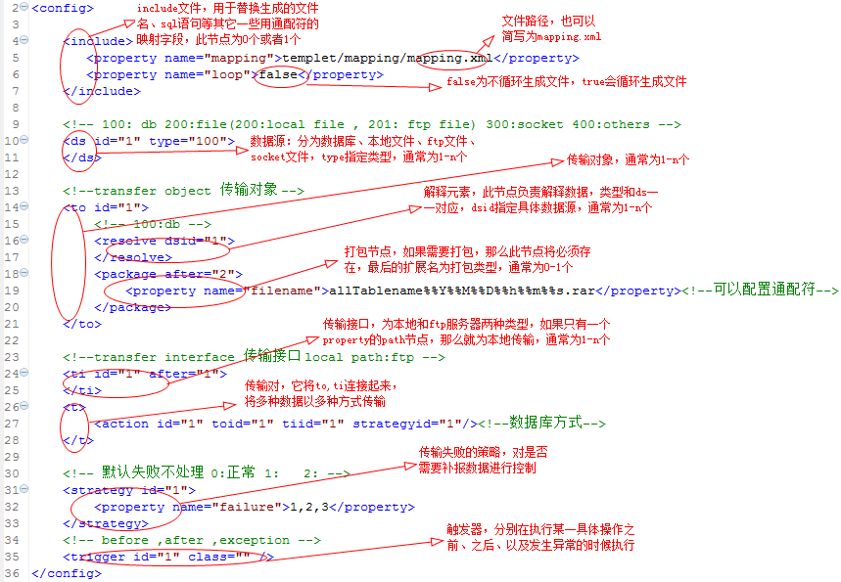
任务模板简图
任务模板详图描述
此图详细描述每个作用的节点如下：
- ：include(包含)节点：此节点的功能是引入mapping所表示的文件名，它包含两个节点，分别为mapping和loop，mapping具体描述请见名称映射配置模板；
- ：ds(数据源)节点：它按配置type的不同分为四种数据源，分别为数据库、本地文件、ftp文件和socket方式，具体配置如任务模板详图；
type =201 ,ftp方式描述说明详细见 ftp_to_ftp.xml
- ：to(传输对象)节点：它分别按照数据源的方式分别对应一一对应，也就是说每种方式都不一样并且完全对应数据源的方式，这里的处理完全由设计者自己实现；
- ：ti(传输接口)节点：传输方式，本系统的传输方式主要有ftp方式和本地方式，如果此节点下只有一个path路径节点，那么就表示为本地方式，否则就为ftp服务器方式；
- ：t(传输对)节点：此节点下只有一个taction节点，它表示当前所有正在使用的传输接口对，它包含一个自身编号、一个传输对象、一个传输接口和一个处理策略；
- ：strategy(策略)节点：它为传输对在进行从数据获取到文件上报的过程中出现的异常或者错误进行怎样的处理提供一个策略，比如，是否需要补报等；
- ：trigger(触发器)节点：某些对象在处理数据之前、之后或者发生异常的时候需要进行其它一些相应的处理，在这个时候触发器就可以发挥它的作用了，它被设计为before,after,exception类型，就是表示在某个时候进行相应的处理；
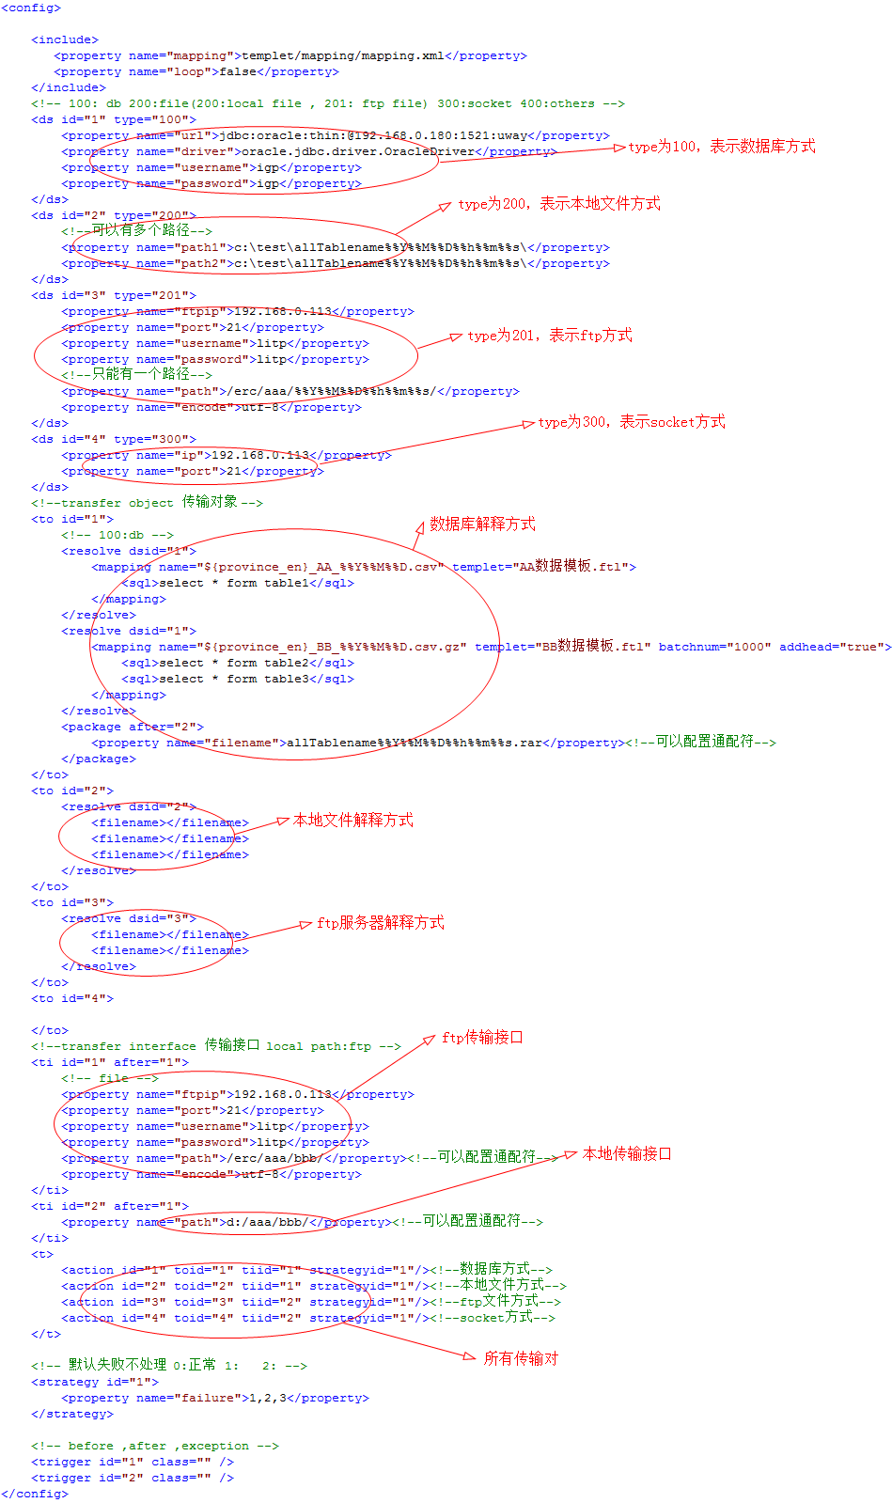
主要修改地方：
- 数据库连接地址：ds节点中的相关配置
- ftp地址：ti节点中的相关配置
如果是第一次部署，建议在现场搭建一个测试ftp服务器环境(注意需要在测试ftp服务器上建设相关目录，和集团ftp服务器的目录一致，在检验数据能否能上报时，查看下测试ftp服务器相关目录中是否有上报后的文件即可)， 将ti节点中的相关配置修改为ftp测试环境的相关配置(ftp地址，用户名，以及密码)，在确保数据能正确上报后，需要将ti节点中的ftp相关配置配置为集团的ftp相关配置,注意保存格式为utf-8格式
- 如果现场需要需要将数据文件上报到多个ftp服务器上，可以在xml模板中添加多个ti节点,如下图所示:
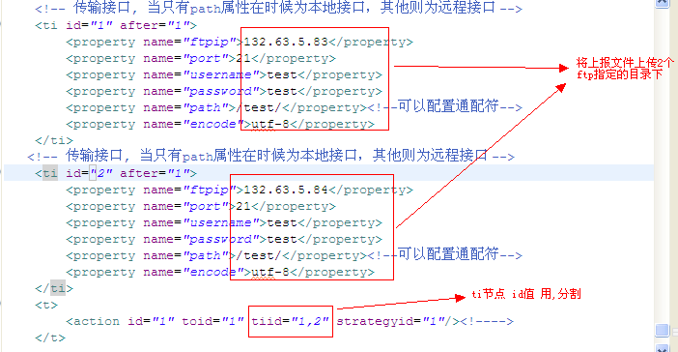

任务模板详图
非周期性文件上报配置：
功能简介：
目的是把ipg不定时生成的文件上报。
模板配置：

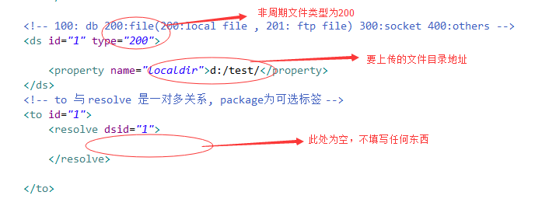

其他配置与周期性文件一样。

二：文件创建模板
NBI程序在创建数据文件时所采用的技术为freemarker模板技术，所以文件的格式、类型以及某些数据的处理都将在ftl(freemarker的文件生成模板)文件中进行设置、运算和其它相应的处理，文件创建模板目前大致分为三种，分别为遍历模板、索引模板和freemarker宏模板，现就这几中模板的配置和处理方式描述如下：
Templet/file文件中的所有ftl模板无需修改，如果需要修改应该保存为
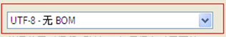
格式(建议用ue编辑并保存)
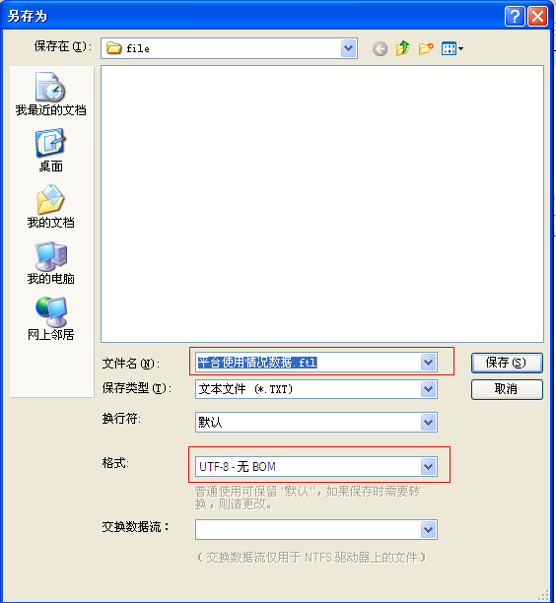

遍历模板
此模板是按照数据在数组中的位置，顺序将数据取出然后写入到文件里，此种模板应用于对数据在数组中比较了解，顺序读出即可，比如像数据库查询，已经确定字段顺序的情况下就可以使用些模板，此模板的描述使用如图：
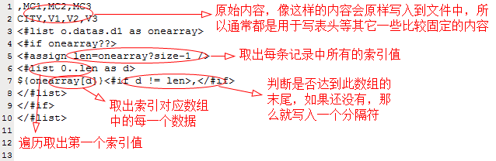

现场无需修改

索引模板
此模板不是按照某个顺序从数组中读取数据，而是按某个字段或者属性在数组的索引来读取并写入数据，此种模板应用于对数据在数组中的位置不是很了解，但必须知道字段名的情况才可以使用此模板，此模板要求字段或者属性不能重复，此模板的描述使用如图：
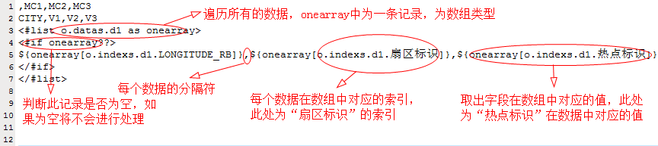

现场无需修改

FreeMarker宏模板
宏模板也是一种数据文件格式创建模板，由于可能存在数据在选取出来的时候就有一些特殊之外，比如数据存在重复，必须要按某个字段进行过滤；某些字段的值要通过其它字段计算得来，但它自身并不支持这种计算，或者这种计算用它自己的方式来计算会显得非常复杂；还有可能需要统计某个数据等等，这些方式都可以进行相应的宏实现并且再进行调用；此模板的使用描述如图：
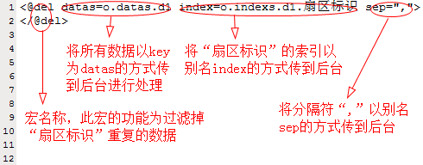

现场无需修改

三：名称映射模板
这个模板也可以说是一种配置映射，它不是必须的，因为有些名称不需要进行映射；此模板主要是对任务配置模板的一个补充，主要是对各省、市对应的中英文名进行匹配，比如，获取数据过程中的过滤、填充以及最后生成数据文件的文件名；当需要省的中文名时，可以用${province_cn}这种方式来匹配，具体说明情况如下：
- ${province_en}：匹配省份的英文名；
- ${province_cn}：匹配省份的中文名；
- ${city_en}：匹配城市的英文名；
- ${ city _cn}：匹配城市的中文名；

Mapping配置模板
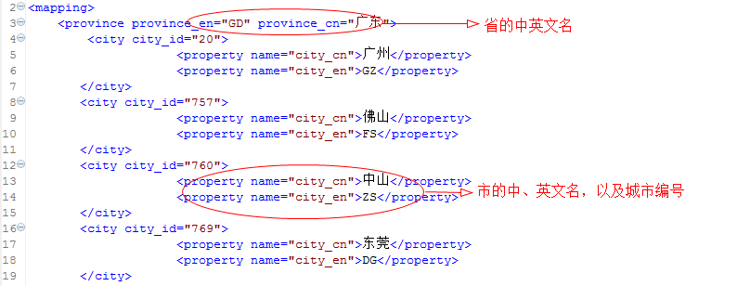

需要修改：
各省templet/mapping目录下的mapping.xml中的内容不同，并包含某省以及所有地市(保存为utf-8格式)

四：FreeMarker宏配置模板
此模板主要是配置要使用的系统自定义宏，因为这些都是根据实际需要对数据处理的一个扩充，所以就配置在conf/freemarkerutils.properties文件中进行读取。

freemarkerutils.properties模板
此模板中的宏名称以及对应的类都可以根据实际需要进行适当调整，如果有需要还可以添加其它目前还未实现的宏，当前使用的宏说明如下：
- ：FreemarkerUtils：一些通用的方式，一般在模板中不配置；
- ：distance：用于cdl的距离计算；
- ：grid：计算cdl表格的方法；
- ：del：删除重复记录的方法；
- ：p：根据城市计算省的数据方法；
- ：cdl：cdl值相关的计算

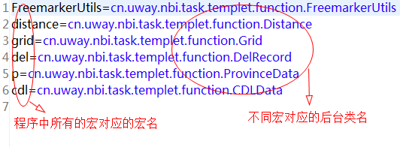

现场无需修改

修订记录

序号 | 修订内容简述 | 修订日期 | 修订后版本号 | 修订人
1 | 创建、撰写文档 | 2011-6-30 | 1.0 | 刘文祥
2 | 添加具体的节点说明 | 2012-2-8 | 1.1 | 刘文祥

